На правах рукописи

Парыгина Светлана Александровна

ПСИХОЛОГО-ПЕДАГОГИЧЕСКИЕ УСЛОВИЯ ПРЕОДОЛЕНИЯ ТРУДНОСТЕЙ, ВОЗНИКАЮЩИХ У СТУДЕНТОВ ВУЗОВ ПРИ ОБУЧЕНИИ МАТЕМАТИКЕ
(на примере специальности «Психология»)

Специальность:19.00.07 - педагогическая психология

Автореферат
диссертации на соискание ученой степени
кандидата психологических наук

Курск – 2011

Работа выполнена на кафедре психологии Государственного образовательного учреждения высшего профессионального образования «Череповецкий государственный университет»

Научный руководитель: доктор психологических наук, профессор
Маралов Владимир Георгиевич

Официальные оппоненты: доктор психологических наук, профессор
Андронов Владимир Петрович

кандидат психологических наук, доцент
Лебедчук Петр Васильевич

Ведущая организация: ГОУ ВПО «Поморский государственный университет им. М. В. Ломоносова»

Защита состоится «22» марта 2011 г. в 14 часов на заседании диссертационного совета ДМ 212.104.03 в Курском государственном университете по адресу: 305000, г. Курск, ул. Радищева, д. 33.

С диссертацией можно ознакомиться в библиотеке Курского государственного университета по адресу: 305000, г. Курск, ул. Радищева, д. 33.

Текст автореферата размещен на сайте Курского государственного университета www://kursksu.ru «27» января 2011 г.

Автореферат разослан «____» февраля 2011 г.

Ученый секретарь
диссертационного совета_______________________ Сухих Н.А.

Общая характеристика работы

Актуальность проблемы исследования. В настоящее время в связи с модернизацией образовательной системы высшей школы, развитием инновационных технологий, значительным увеличением объёма новой информации в учебной деятельности особую актуальность приобретает проблема повышения качества подготовки специалистов. Поэтому особенно важной является задача выявления факторов, препятствующих эффективному освоению учебно-профессиональной деятельности. Одним из таких факторов выступает система препятствий, которая на субъективном уровне воспринимается и студентами, и преподавателями как трудности в обучении.
Трудность в освоении любой деятельности является закономерным и неизбежным эффектом продвижения личности вперед: только преодолевая трудности, человек становится личностью в полном смысле этого слова. Более того, без преодоления трудностей не может осуществляться и полноценного развития и саморазвития. С другой стороны, практика показывает, что чрезмерные трудности, воспринимаемые индивидом как непреодолимые, лишают человека перспектив, становятся барьерами на его пути, способствуют возникновению отрицательных эмоциональных переживаний, приводят к стрессам, фрустрациям и даже кризисным состояниям.
В силу сказанного изучение трудностей, их структуры, детерминант, выявление условий их преодоления является важной задачей современной психолого-педагогической науки.
Анализируя степень разработанности проблемы трудностей в деятельности и их преодоления, мы пришли к выводу, что она постоянно находится в поле зрения ученых. Предпринимаются попытки теоретического осмысления таких понятий, как «трудность», «сложность», «психологический барьер», «психологическая напряженность» и др. (А. А. Деркач, Д. А. Белухин, Н. В. Барабошина, Дж. Брунер, Ф. Е. Василюк, Н. А. Подымов, В. А. Кан-Калик, Р. Х Шакуров и др.), даются различные классификации трудностей, описываются и анализируются их интеллектуальные, личностные и иные детерминанты.
Особое внимание специалистами психолого-педагогического профиля уделяется проблемам трудностей в обучении. Сначала они рассматривались в связи с проблемой неуспеваемости школьников (А. Ф. Ануфриев, М. М. Безруких, Ю. З. Гильбух, С. П. Ефимова, З. И. Калмыкова, С. Н. Костромина, Н. П. Локалова, Н. А. Менчинская и др.). В последующем спектр вопросов был значительно расширен и переведен в русло изучения успешности/неуспешности освоения учебной деятельности в целом (Ю. К. Бабанский, А. А. Деркач, Н. В. Кузьмина, А. К. Маркова, Н. А. Подымов, Т. С. Полякова, А. И. Пилипенко и др.).
Вопросам изучения трудностей, возникающих в процессе учебной деятельности студентов, посвящено значительно меньше исследований. Психологические аспекты трудностей обучения у студентов затрагиваются в работах, направленных на выявление психологических причин учебной успешности/неуспешности студентов вузов (И. И. Ильясов, В. Я. Ляудис, М. П. Нуждина, П. Д. Рабинович, В. А. Якунин и др.). Педагогические аспекты трудностей, возникающих в учебной деятельности студентов, изучались Н. В. Кузьминой, А. П. Акимовой, В. К. Елмановой, Г. А. Засобиной, С. А. Зимичевой, 3. Г. Полуяктовой и др.
Недостаточно исследована проблема преодоления трудностей в обучении студентов и в чисто научном плане. Несмотря на имеющиеся интересные разработки, в том числе и связанные с обучением отдельным дисциплинам (Н. Ю. Абрамовская, А. С. Ошанина, А. И. Пилипенко, И. Л. Садовская и др.), наблюдается дефицит как конкретных теоретических концепций, так и технологий организации специальной деятельности, направленной на помощь студентам в преодолении трудностей. Обозначенная проблема в ближайшее время значительно обострится в связи с переходом на двухуровневую систему высшего образования, которая уже в своей концептуальной основе предполагает высокий уровень самостоятельности обучающихся.
Из сказанного понятно, что проблема преодоления трудностей в обучении студентов не может быть решена в обобщенном виде, абстрактно, прежде всего, она должна быть конкретизирована. Поэтому, на наш взгляд, научный синтез и создание общей теоретической концепции преодоления трудностей может быть осуществлен только на основе детального анализа трудностей студентов, возникающих в процессе обучения отдельным дисциплинам.
Практика подготовки специалистов различного профиля показывает, что студенты по-разному воспринимают учебные предметы с позиций их значимости, сложности и субъективной трудности. Как правило, одной из наиболее сложных дисциплин является математика. Сказанное, в первую очередь, справедливо для студентов-гуманитариев, в частности будущих психологов, так как они испытывают значительные трудности в процессе обучения математике и, часто, недооценивают важность данной науки для своей будущей профессии.
Математические дисциплины преподаются на первых курсах обучения в университете. Они вызывают у студентов трудности в обучении, которые ведут к снижению качества усвоения знаний, к появлению академической неуспеваемости, а также к неумению студентов в дальнейшем использовать математические знания при изучении профильных курсов по специальности, а затем и непосредственно в своей профессиональной деятельности. Следовательно, трудности в освоении математических дисциплин не только препятствуют полноценному развитию студента – будущего психолога, но и негативно отражаются на общем профессиональном уровне выпускаемых специалистов. Поэтому проблема преодоления трудностей, возникающих у студентов, в частности у будущих психологов при обучении математике, требует всестороннего психолого-педагогического исследования.
Итак, актуальность нашего исследования определяют противоречия между:
– сложившимися ранее взглядами на понимание сущности трудностей в обучении, имеющими педагогическую направленность, и необходимостью анализа этого понятия с точки зрения субъекта обучения, учитывая психологическую основу трудностей и их предметность;
– необходимостью выявления специфических особенностей возникновения и проявления трудностей в обучении математике у студентов вузов и недостатком психологических исследований по данной проблеме;
– потребностями на практике преодолевать трудности, возникающие у студентов вузов в процессе обучения математике и ограниченным числом такого рода технологий в литературе.
Обнаруженные противоречия определяют проблему специального психологического исследования трудностей в обучении математике у студентов и условий их преодоления (на примере студентов – будущих психологов).
Цель исследования – выявление психолого-педагогических условий преодоления трудностей в обучении математике у студентов вузов (на примере специальности «Психология»).
Объект исследования – трудности в обучении математике у студентов вузов (на примере специальности «Психология»).
Предмет исследования – психолого-педагогические условия преодоления трудностей в обучении математике у студентов вузов (на примере специальности «Психология»).
В качестве гипотез исследования выступили следующие предположения:
- В процессе обучения математике студенты могут сталкиваться с различными трудностями (понимания, запоминания, наглядного представления, применения знаний, мотивационными), которые различаются у них содержанием, структурой, мерой субъективного переживания.
- Возникновение трудностей в обучении математике у студентов вузов психологически может быть обусловлено когнитивной (общими способностями к обучению и специальными математическими способностями) и мотивационно- личностной детерминантами.
- На основе сочетания субъективного переживания трудностей в учебной математической деятельности и объективной её успешности могут быть выделены соответствующие группы студентов. Они различаются общими способностями к обучению и специальными математическими способностями, а также мотивационно - личностными характеристиками.
- Стратегической линией преодоления трудностей в обучении математике у студентов вузов может выступать организация учебной математической деятельности, основанная на учёте психологических различий студентов выделенных групп, а также с опорой на проблемные зоны развития студентов в каждой группе. Конкретными психологическими условиями могут выступать:
- группа условий, связанная с развитием оптимального соотношения общих способностей к обучению и специальных математических способностей;
- группа условий, связанная с формированием мотивационно-личностных характеристик (способности адекватно отражать уровень собственных трудностей, познавательной мотивации и мотивации достижения, эмоциональной устойчивости, способности к саморегуляции, уверенности в себе).
- Эти условия могут быть созданы в рамках специальной Программы, реализуемой в ходе лекционно-практических занятий и самостоятельной работы студентов, с использованием принципов: организации продуктивного учебного взаимодействия студентов с преподавателем и друг с другом и проблемности.
Цель и гипотезы исследования определили его основные задачи:
- Провести теоретический анализ проблемы трудностей в обучении математике у студентов вузов (на примере специальности «Психология»), создать концептуальную модель их преодоления.
- Разработать и апробировать конкретные методики диагностики трудностей в обучении математике у студентов вузов.
- Выявить и описать спектр трудностей, с которыми сталкиваются студенты специальности «Психология» в процессе обучения математике. Установить характер взаимосвязи между объективной успешностью, а также субъективным переживанием трудностей в обучении математике с интеллектуально-личностными особенностями студентов.
- На основании параметров «объективная успешность» и «субъективное ощущение трудностей» выделить и охарактеризовать группы студентов, описать их типические особенности. Конкретизировать на этой основе предполагаемые психолого-педагогические условия преодоления трудностей в обучении математике у студентов вузов.
- Разработать и апробировать Программу по преодолению трудностей, возникающих у студентов – будущих психологов в процессе обучения математике, и оценить эффективность коррекционной работы.
Методологической основой исследования явились положения о переживании как единице анализа психики, о зонах ближайшего и актуального развития (Л. С. Выготский), классическая концепция деятельностного подхода (А. Н. Леонтьев), понятие «критические точки» как основа анализа трудностей, возникающих в деятельности (С. Л. Рубинштейн).
Теоретическую основу исследования составили современные положения, теории учебной деятельности (В. В. Давыдов, Н. А. Менчинская, З. И. Калмыкова, Д. Б. Эльконин и др.) во взаимосвязи с более конкретными положениями теории психолого-педагогических барьеров, успешности и неуспешности учебной деятельности (Ю. К. Бабанский, Н. В. Барабошина, Л. В. Бевзова, А. А. Деркач, В. А. Кан-Калик, Н. В. Кузьмина, А. К. Маркова, Н. А. Подымов, Т. С. Полякова, А. И. Пилипенко, Р. Х. Шакуров и др.); психологическая концепция общих способностей (В. Н. Дружинин, Б. М. Теплов) и теория математических способностей (А. Роджерс, А. Венцл, А. Блэкуелл, Н. А. Менчинская, З. И. Калмыкова, В. А. Крутецкий, В. А. Гусев, Б. В. Гнеденко и др); концепция формирования теоретического мышления в целом и математического мышления в частности (В. В. Давыдов, Р. Атаханов, А. З. Зак и др.).
В качестве методов исследования выступили: анкетирование, тестирование студентов, метод экспертных оценок, анализ академической успеваемости студентов, констатирующий и формирующий эксперименты, математико-статистические методы обработки результатов.
В исследовании был использован ряд методик: авторская анкета «Диагностика трудностей, возникающих у студентов при изучении дисциплины «Математика», специальные IQ тесты Г. Айзенка на определение вычислительных, пространственных и вербальных способностей, тест возрастающей трудности «Методика Равена», опросник «Изучение мотивации обучения в вузе» Т. И. Ильиной, Фрайбургский личностный опросник FPI, тест «Измерение мотивации достижения» А. Мехрабиана, компьютерный пакет тестов «Оценка обучаемости студентов» (А. И. Ходаков, А. М. Безгрешнов, А. И. Канатов).
Для статистической обработки данных применялись: коэффициент корреляции Пирсона, критерий углового преобразования Фишера (φ*), критерий различий в уровне исследуемого признака Манна - Уитни, критерий достоверности сдвига в значениях исследуемого признака Вилкоксона, критерий для проверки значимости выборочного коэффициента корреляции.
В качестве испытуемых в диссертационном исследовании приняли участие 158 человек, из них 94 студента I и II курсов специальности 030301 «Психология» – в констатирующем эксперименте и 64 студента I и II курсов той же специальности – в формирующем эксперименте. Исследование проводилось на базе ГОУ ВПО «Череповецкий государственный университет» Вологодской области.
Надежность и достоверность результатов исследования достигались посредством использования комплекса взаимодополняющих методов и методик, соответствующих поставленным целям и задачам; репрезентативностью выборки испытуемых, применением методов статистической обработки данных.
Организационная база исследования. Исследование проводилось в течение в течение 2005 - 2010 гг. и включало ряд этапов:
- теоретический анализ проблемы трудностей в обучении математике у студентов вузов, в частности – будущих психологов; выявление психологической сущности, структуры трудностей и особенностей проявления их у студентов; построение схемы детерминант трудностей в обучении математике; разработка и апробация методов диагностики (2005 - 2006 гг.);
- выявление и описание спектра трудностей в обучении математике, их степени, структуры и особенностей проявления у студентов – будущих психологов; установление параметров «объективная успешность» и «субъективное ощущение трудностей», а также характера взаимосвязи этих параметров с показателями схемы детерминант трудностей в обучении математике; выделение и описание групп студентов, различающихся по типу соотношения общих способностей к обучению и математических способностей, а также мотивационно-личностными характеристиками (2006 - 2007 гг.);
- разработка и реализация коррекционно-развивающей программы по преодолению трудностей в обучении математике у студентов – будущих психологов (2007 - 2008 гг.);
- оценка эффективности предложенной программы, обобщение полученных результатов и оформление диссертационной работы (2008 - 2010 гг.).
Научная новизна исследования заключается в следующем:
- сформулировано понятие трудности как субъективного атрибута деятельности; разработана теоретическая модель преодоления трудностей на основе принципов дифференцированного подхода и опоры на проблемные зоны;
- показано, что трудности, возникающие у студентов в процессе обучения математике, имеют свою структуру (понимания, запоминания, наглядного представления, применения, мотивационные трудности); эта структура приобретает свою специфику у различных студентов и по-разному отражается ими в виде субъективных переживаний возможности/невозможности успешного осуществления деятельности;
- в зависимости от сочетания объективной успешности и субъективного переживания трудностей выделяются группы студентов, различающиеся уровнем выраженности общих и специальных математических способностей, а также мотивационно-личностными особенностями;
- выявлены психолого-педагогические условия преодоления трудностей, возникающих у студентов вузов, в частности у будущих психологов при обучении математике: условия, связанные с развитием оптимального соотношения общих способностей к обучению и специальных математических способностей; условия, связанные с формированием мотивационно-личностных характеристик (способности адекватно отражать уровень собственных трудностей, познавательной мотивации и мотивации достижения, эмоциональной устойчивости, способности к саморегуляции, уверенности в себе);
- разработана и апробирована специальная Программа по преодолению трудностей, возникающих у студентов вузов при обучении математике, реализуемая в ходе лекционно-практических занятий и самостоятельной работы студентов, с использованием принципов: организации продуктивного учебного взаимодействия студентов с преподавателем и друг с другом и проблемности.
Теоретическое значение диссертационного исследования определяется тем, что оно расширяет представления современной психологии о трудностях в обучении как субъективной характеристики учебной деятельности, раскрывает взаимосвязь понятия «трудность» с такими характеристиками, как «переживание», «барьер», «напряженность». Разработана теоретическая модель преодоления трудностей в обучении, возникающих у студентов - будущих психологов, которая включает в себя два взаимосвязанных направления: создание условий для повышения уровня объективной успешности в освоении математики; создание предпосылок для формирования мотивационно-личностных характеристик, способствующих адекватному отражению студентами собственных трудностей.
Практическое значение исследования заключается в том, что разработана методика выявления наличия и степени трудностей в обучении математике у студентов вузов; разработана и апробирована специальная Программа по преодолению трудностей, которая внедрена автором в учебный процесс в Череповецком государственном университете в ходе математической подготовки студентов – будущих психологов.
Положения, выносимые на защиту:
- Трудность есть субъективный атрибут деятельности как отражение её сложности; трудности в обучении той или иной учебной дисциплине, в том числе и математике, проявляются на всех этапах усвоения: в процессе понимания материала, запоминания, наглядного представления, применения на практике и в мотивации. У разных студентов они имеют различную структуру, степень выраженности, по-разному субъективно переживаются.
- Субъективное переживание трудностей в обучении математике различным образом сочетается с объективной успешностью студентов. В силу этого существуют группы студентов с объективно высокой успешностью, но, тем не менее, воспринимающие эту дисциплину как трудную, а также группы студентов с объективно низкой успешностью, но полагающие, что математика дается им легко, и др. Наличие этих групп обусловлено, прежде всего, уровнем развития и соотношения общих способностей к обучению и специальных математических способностей, а также мотивационно-личностными характеристиками.
- Психологическими условиями преодоления трудностей в обучении математике у студентов вузов являются условия, связанные с развитием оптимального соотношения общих способностей к обучению и специальных математических способностей, а также условия, связанные с формированием мотивационно-личностных характеристик (способности адекватно отражать уровень собственных трудностей, мотивации приобретения знаний и мотивации достижения, эмоциональной устойчивости и уровня саморегуляции, уверенности в себе). Создание данных условий в практике обучения выступает в качестве конкретной реализации общей стратегии в преодолении трудностей, возникающих у студентов, основанной на принципах дифференциации и опоры на проблемную зону представителей каждой группы.
- В роли средства создания этих психолого-педагогических условий выступает специальная Программа, реализуемая в ходе лекционно-практических занятий и самостоятельной работы студентов, с использованием принципов: организации продуктивного учебного взаимодействия студентов с преподавателем и друг с другом (например, диалог между «Профессором», «Простаком» и «Занудой», функционирование центров развития типа: «Логический центр», «Геометрический центр» и др., разработка творческого проекта) и проблемности.
Апробация и внедрение результатов исследования. Основные положения диссертации и ее результаты докладывались на VIII Межвузовской конференции молодых учёных (Череповец, 2007), II Региональной научно-практической конференции «Проблемы фундаментальной подготовки специалистов в школе и вузе в контексте современности» (Череповец, 2007), II Ежегодном смотре- сессии аспирантов и молодых учёных по отраслям наук (Вологда, 2008), II Международной научно-методической конференции «Высшее профессиональное образование: традиции и инновации» (Кемерово, 2009), Всероссийской научно-практической конференции «Череповецкие научные чтения» (Череповец, 2009), а также на заседаниях кафедры психологии Череповецкого государственного университета.
Внедрение результатов исследования осуществлялось в Череповецком государственном университете путём их использования в процессе обучения математическим дисциплинам студентов – будущих психологов.
Структура диссертации. Работа состоит из введения, двух глав, заключения, библиографии и приложений. В тексте диссертации содержится 11 таблиц, 26 рисунков, 16 приложений. Список литературы включает 196 наименований, из них 12 на иностранном языке.
Основное содержание работы

Во введении обосновывается актуальность исследуемой проблемы, сформулированы цель, предмет, объект, гипотезы, задачи, методы и методики исследования, изложены основные положения, выносимые на защиту, показана научная новизна и практическая значимость работы, даются сведения об апробации и внедрении результатов диссертационной работы.
Первая глава «Трудности в обучении математике как психолого-педагогическая проблема» состоит из трёх параграфов. В первом параграфе рассматриваются теоретические основания для определения психолого-педагогической сущности понятия «трудность», а также связь его с такими ключевыми понятиями как «сложность», «переживание», «психологический барьер», «психологическая напряженность» и др. (С.Л. Рубинштейн, А.Н. Леонтьев, А.А. Деркач, Н.В. Барабошина, Ф.Е. Василюк, Дж. Брунер, Н.А. Подымов, В.А. Кан-Калик, Р.Х. Шакуров и др.). В результате анализа различных точек зрения нами сформулировано следующее определение: «Трудность – это субъективный атрибут деятельности как отражение её сложности (далеко не всегда адекватное), представляющий по своей сути негативное переживание невозможности в срок и качественно достичь удовлетворительного результата, которое сигнализирует человеку о наличии препятствий, воспринимаемых им психологически как барьеры».
Особое внимание специалистами психолого-педагогического профиля уделяется проблемам трудностей в обучении. Впервые со всей отчетливостью они были поставлены в связи с исследованием школьной неуспеваемости (А.Ф. Ануфриев, С.П. Ефимова, З.И. Калмыкова, С.Н. Костромина, Н.П. Локалова, Н.А. Менчинская, Н.И. Мурачковский и др.). Вопросам изучения трудностей, возникающих в процессе учебной деятельности студентов, посвящено значительно меньше исследований. Несмотря на имеющиеся разработки, связанные с выявлением психологических причин учебной неуспешности студентов вузов (И.И. Ильясов, В.Я. Ляудис, В.А. Якунин и др.), а также с исследованием проблемы преодоления трудностей в обучении студентов отдельным дисциплинам (Н.Ю. Абрамовская, А.И. Пилипенко и др.); наблюдается дефицит, как в конкретных теоретических концепциях, так и в технологиях организации специальной коррекционной деятельности для студентов.
Исходя из положений теории усвоения знаний, мы предложили своё видение классификации трудностей в обучении:
- Когнитивный аспект: трудности понимания, запоминания, представления;
- Практический аспект: трудности применения;
- Личностный аспект: мотивационные трудности.
Рассматривая проблему детерминант трудностей в обучении, мы пришли к выводу, что единого мнения по данному вопросу нет, но чаще всего исследователи указывают на недостаточное развитие интеллектуальной сферы, слабую учебную мотивацию, отсутствие определённых личностных качеств у обучающихся. В итоге, мы выделили два взаимосвязанных компонента детерминант трудностей в обучении: когнитивные способности и мотивационно- личностные особенности.
Во втором параграфе мы конкретизировали проблему трудностей в обучении и сосредоточили своё внимание на исследовании трудностей в обучении математике у студентов вузов. Опираясь на теорию математических способностей (А. Роджерс, А. Венцл, Н. А. Менчинская, З. И. Калмыкова, В. А. Крутецкий и др.), с одной стороны, и концепцию теоретического, в частности, математического, мышления (В. В. Давыдов, Р. Атаханов и др.) – с другой, мы наполнили конкретным содержанием как виды трудностей, входящих в классификацию, так и каждую из компонент схемы детерминант трудностей в обучении (см. рис. 1).
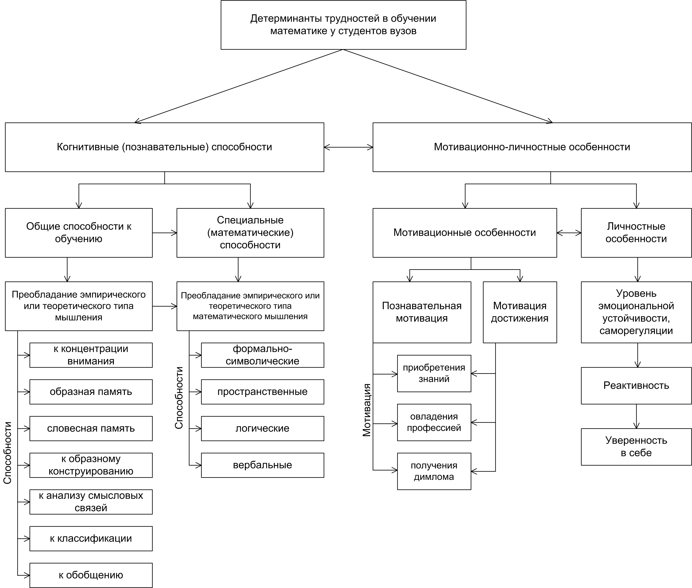
Рис. 1. Схема детерминант трудностей в обучении математике у студентов вузов
Изучению различных подходов к проблеме преодоления трудностей в обучении математике у студентов вузов посвящён третий параграф. В рамках 1-го подхода (В. А. Крутецкий, А. И. Маркушевич, В. А. Гусев, К. Н. Лунгу и др.) решение проблемы преодоления указанных трудностей базируется на выявлении и учёте в процессе учебной математической деятельности индивидуальных и типических особенностей (способностей) студентов с помощью различных видов дифференциации обучения. Основой 2-го подхода (В. В. Давыдов, Л. К. Максимов, Р. Атаханов, А. З. Зак и др.) является реализация идеи зоны ближайшего развития (ЗБР) студента в процессе обучения математике в зависимости от актуального уровня его математического мышления (точнее соотношения уровней «общего» мышления, не имеющего привязки к конкретному учебному предмету, и математического мышления как предметного вида мышления) с помощью приёмов и методов продуктивной организации учебной математической деятельности. В свою очередь, в рамках 3-го подхода (В.Л. Борзенков, Л.Б. Кофтун, М.И. Махмутов, Н.М. Мочалова, В.А. Якунин и др.) были рассмотрены такие методы структурирования, отбора и представления учебной информации, а также формы организации учебной математической деятельности студентов, которые, являясь средствами педагогического воздействия, способствуют повышению эффективности преодоления трудностей в обучении математике у студентов вузов.
Таким образом, теоретический анализ позволил выявить две группы условий по преодолению трудностей в обучении математике у студентов вузов:
- 1-я группа – условия, связанные с развитием оптимального соотношения общих способностей к обучению и специальных математических способностей студентов, отражённых нами в рамках когнитивной детерминанты на рис. 1;
- 2-я группа – условия, связанные с формированием мотивационно-личностных характеристик, отражённых нами в рамках мотивационно- личностной детерминанты на рис. 1.
Эти условия мы создаём посредством специальной Программы, реализуемой в ходе лекционно-практических занятий и самостоятельной работы студентов, с использованием принципов: организации продуктивного учебного взаимодействия преподавателя со студентами и студентов друг с другом (включающего такие формы группового взаимодействия, как диалог между «Профессором», «Простаком» и «Занудой», функционирование развивающих центров типа: «Логический центр», «Геометрический центр» и др., разработка творческого проекта и т.д.) и проблемности, предполагающего создание в ходе коррекционной работы продуманной системы проблемных ситуаций (системы познавательных трудностей), соответствующих познавательным возможностям обучаемых и формирование навыков решения (преодоления) этих ситуаций.
В итоге, нами разработана теоретическая модель преодоления трудностей в обучении математике у студентов вузов, базирующаяся на принципах дифференциации и опоры на проблемные зоны, узловым моментом которой являются психолого-педагогические условия преодоления, а средством реализации – специальная Программа (см. рис 2).
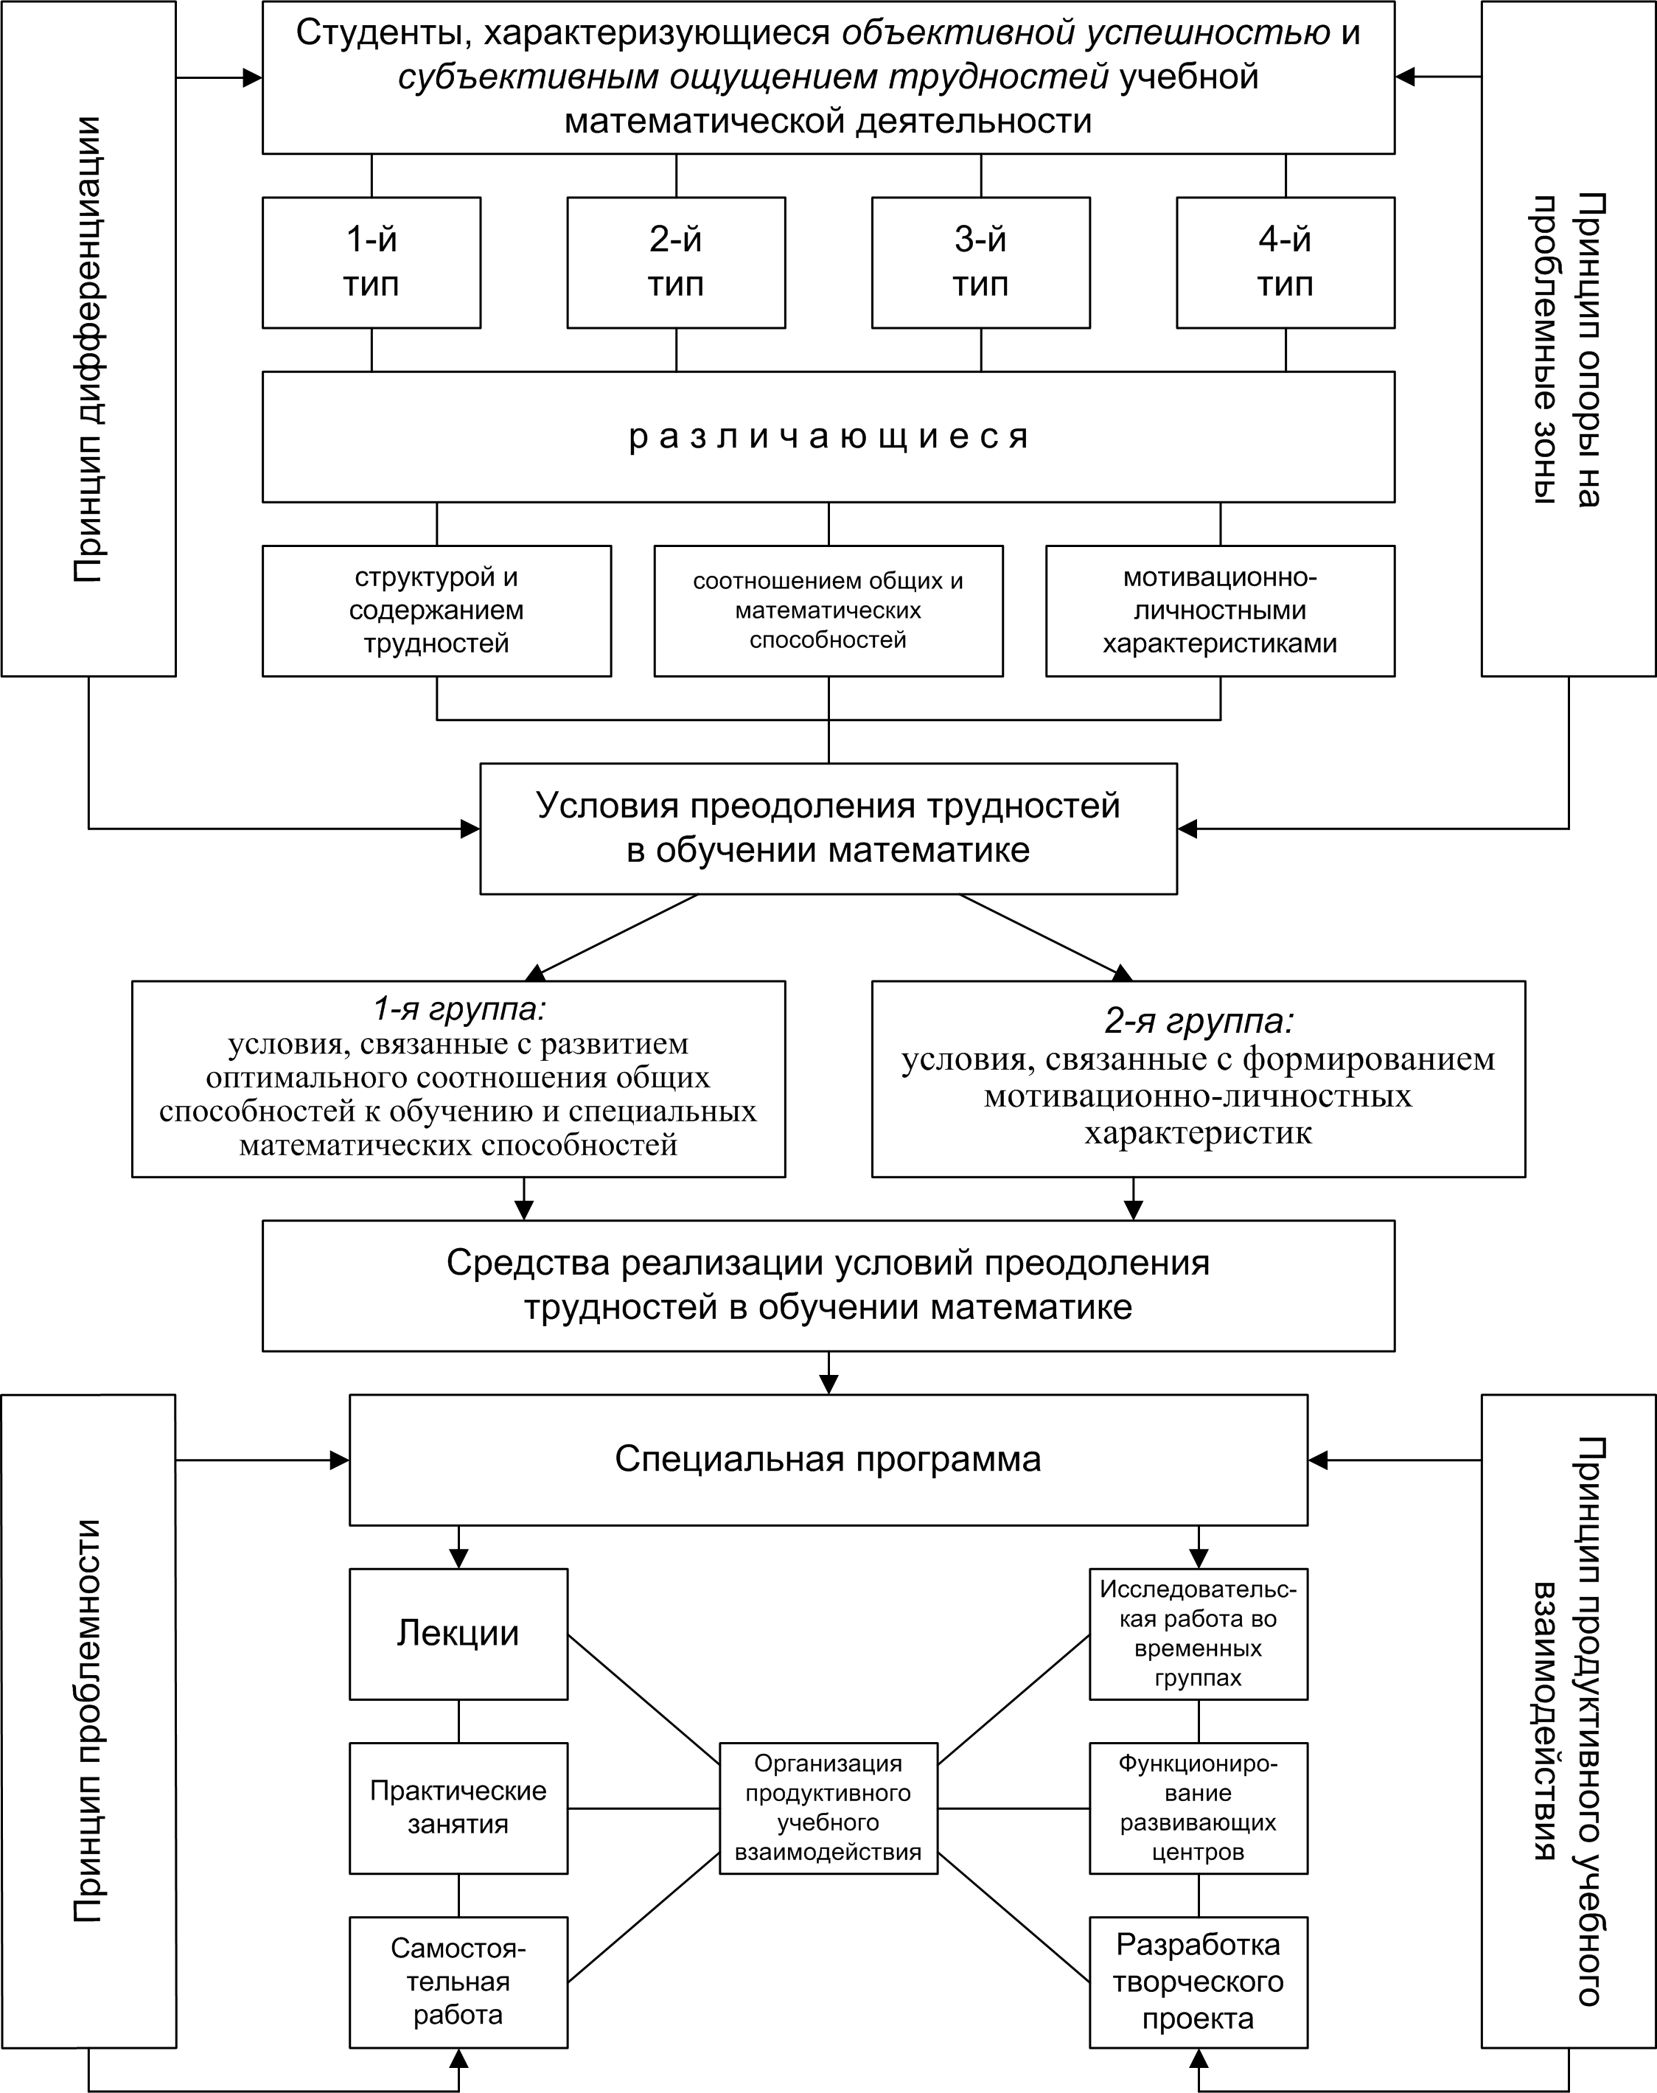
Рис. 3. Теоретическая модель преодоления трудностей в обучении математике у студентов вузов
Вторая глава «Эмпирическое исследование трудностей в обучении математике у студентов вузов (на примере специальности «Психология»)» состоит из четырёх параграфов. В первом параграфе описывается контингент испытуемых, методы и методики диагностики трудностей. Понимание трудности в обучении математике как субъективного атрибута учебной математической деятельности студентов, обратно пропорционального успешности этой деятельности, обусловило выбор методов и методик исследования, направленных на выявление: спектра трудностей, которые испытывают студенты; параметров «объективная успешность» и «субъективное ощущение трудностей»; а также когнитивных и мотивационно-личностных особенностей студентов, определяемых схемой детерминант трудностей в обучении математике.
Во втором параграфе мы представляем экспериментальное исследование трудностей, их степени, состава и особенностей проявления в учебной математической деятельности студентов на примере специальности «Психология». С помощью авторской анкеты «Диагностика трудностей, возникающих у студентов при изучении дисциплины “Математика”», мы установили, что около 9% студентов не испытывают трудностей в обучении математике, 31% – испытывают их в слабой и средней степени, а 62% – ощущают значительные трудности. В первую очередь студенты указали на трудности, связанные с запоминанием, пониманием и применением математических знаний, тогда как мотивационные трудности остались на последнем месте.
Рассматривая психологические особенности всей выборки студентов в целом, мы обнаружили, что, обладая хорошо развитыми общими способностями к обучению, отвечающими за развитие памяти, внимания, установление смысловых связей, студенты – будущие психологи демонстрируют слабое владение пространственными навыками, а также открытость.
В качестве исходных параметров, характеризующих учебную математическую деятельность студентов, были рассмотрены интегральные признаки «объективная успешность» (ОУ) и «субъективное ощущение трудностей» (СТ). С их помощью мы установили, какие компоненты схемы детерминант трудностей в обучении математике, выявленные с помощью теоретического анализа, действительно оказывают влияние на способность студентов осуществлять успешную математическую деятельность с минимальными трудностями (см. табл. 1).
Таблица 1
Взаимосвязи между интегральными признаками и показателями схемы детерминант трудностей в обучении математике
Признаки | Когнитивная детерминанта |  |  |  |  |  |  |  |  |  | Мотивационно-личностная детерминанта
Признаки | Математические способности |  |  |  | Общие способности к обучению |  |  |  |  |  | Мотивация приобретения знаний | Мотивация достижения | Депрессивность | Эмоциональная лабильность
Признаки | Формально-символические | Простран-  ственные | Логические | Вербальные | Анализ  смысл. связей | Классификация | Словесная  память | Количествен-  ный анализ | Сп-ти к образному  конструир. | Обобщение
ОУ | 0,4 | 0,43 | 0,39 | 0,29 | 0,45 | 0,37 | 0,34 | 0,32 | 0,38 | 0,34 | – | – | -0,28 | -0,28
СТ | – | – | – | – | – | – | -0,21 | – | -0,23 | – | -0,32 | -0,23 | – | –
Жирным шрифтом обозначены статистически значимые корреляционные связи при α < 0,01; обычным шрифтом – статистически значимые корреляционные связи при α < 0,05.
Таким образом, успешность математической деятельности обусловливают: когнитивные особенности, причём группа математических способностей в целом и значительная часть общих способностей к обучению, связанных с запоминанием, обобщением, классификацией и количественным анализом учебного материала; а также отдельные личностные показатели, влияющие на уровень эмоциональной устойчивости индивида. Отсутствие значительных трудностей в обучении математике связано с высокой мотивацией приобретения знаний и стремления к успеху, а также с развитием таких общих способностей к обучению как словесная память и способность к образному конструированию.
Следующей задачей экспериментального исследования стало выявление и описание различных групп студентов на основе таких характеристик их учебной математической деятельности, как успешность и трудность этой деятельности. Практически указанные группы мы выделяем на основе соотношения уровней построенных нами признаков «объективная успешность» и «субъективное ощущение трудностей»; при этом признак «объективная успешность» имеет 3 уровня (высокий – В, средний – С, низкий – Н), а признак «субъективное ощущение трудностей» – 2 уровня (высокий – В, низкий – Н). В итоге образуется 6 групп испытуемых (см. табл. 2).
Таблица 2
Распределение студентов по группам в зависимости от соотношения успешности и трудности в обучении математике
№ группы студентов | Описание группы и тип соотношения уровней признаков «объективная успешность» и «субъективное ощущение трудностей» | Кол-во студентов,  %
1 | Студенты, имеющие высокий уровень успешности и низкий уровень трудности относительно других в обучении математике (В/Н) | 9
2 | Студенты, имеющие средний уровень успешности и низкий уровень трудности относительно других в обучении математике (С/Н) | 23
3 | Студенты, имеющие низкий уровень успешности и низкий уровень трудности относительно других в обучении математике (Н/Н) | 6
4 | Студенты, имеющие высокий уровень успешности и высокий уровень трудности относительно других в обучении математике (В/В) | 8
5 | Студенты, имеющие средний уровень успешности и высокий уровень трудности относительно других в обучении математике (С/В) | 35
6 | Студенты, имеющие низкий уровень успешности и высокий уровень трудности относительно других в обучении математике (Н/В) | 19
В третьем параграфе мы рассмотрели особенности каждой группы и провели сравнительную характеристику полученных групп с целью выявления типических особенностей студентов с различным соотношением успешности и трудности в обучении математике. Сравнительная характеристика проводилась по следующим показателям: а) структура и мера выраженности трудностей в обучении математике; б) уровень развития общих способностей к обучению и специальных математических способностей; в) мотивационно-личностные характеристики. В результате оказалось, что не все группы имеют принципиальные различия в смысле выраженности всех трёх указанных показателей. Главным дифференцирующим признаком, по нашему мнению, является соотношение уровней развития общих способностей к обучению и специальных математических способностей.
В итоге мы выделили 4 основных типа студентов, при этом 1-й и 3-й типы студентов были разделены на подтипы. Для каждого из типов (и подтипов) студентов мы определили проблемные зоны, включающие те когнитивные и мотивационно-личностные особенности студентов данного типа, которые находятся на относительно низком уровне развития. В соответствии с логикой исследования каждая проблемная зона состоит из следующих областей: а) область развития математических способностей; б) область развития общих способностей к обучению; в) область развития мотивационно-личностных характеристик. Основой для изображения проблемной зоны явилась лепестковая диаграмма. В каждой области на лучах отмечены средние значения основных (сплошные линии), выявленных с помощью корреляционного анализа, и дополнительных (пунктир) показателей схемы детерминант трудностей в обучении математике для данного типа студентов. Проблемная зона изображена на диаграмме красным цветом как и окружности, определяющие относительно низкий (радиусом 4,5 стена) и относительно высокий (радиусом 6,5 стенов) уровень результатов. 1-й подтип 1-го типа является эталонным, поэтому все остальные проблемные зоны определены по отношению к нему. Рассмотрим типы студентов и соответствующие проблемные зоны более подробно.
1-й тип. Высокий уровень развития общих способностей к обучению сочетается с высоким уровнем развития математических способностей.
К этому типу мы относим студентов, попавших в группы № 1 и № 4 (17 % от общего количества), которые демонстрируют высокую успешность учебной математической деятельности. В соответствии с особенностями каждой из групп № 1 и № 4 среди этих студентов можно выделить следующие подтипы:
- студенты с относительно низким уровнем трудностей в обучении математике (см. рис. 3а).
Студенты 1-го подтипа 1-го типа, являющегося эталонным, кроме уже указанных способностей имеют высокий уровень мотивации как познавательной, так и достижения; а также личностные характеристики в пределах нормы за исключением показателя L₅ – общительность. Поэтому проблемная зона для этих студентов предполагает лишь активное вовлечение их в общение; кроме того, дополнительно можно провести работу по улучшению показателя О₈ (способность к образному конструированию – штриховка на рис. 3а).
- студенты с относительно высоким уровнем трудностей в обучении математике (см. рис. 3б).
Студенты 2-го подтипа 1-го типа имеют низкую относительно эталонного результата познавательную мотивацию (показатели Mt₁, Mt₂), которая определяет соответствующую проблемную зону. Положительно повлиять на мотивационную составляющую может коррекция таких личностных характеристик как низкая общительность (L₅) и неуравновешенность (L₆) (штриховка на рис. 3б).
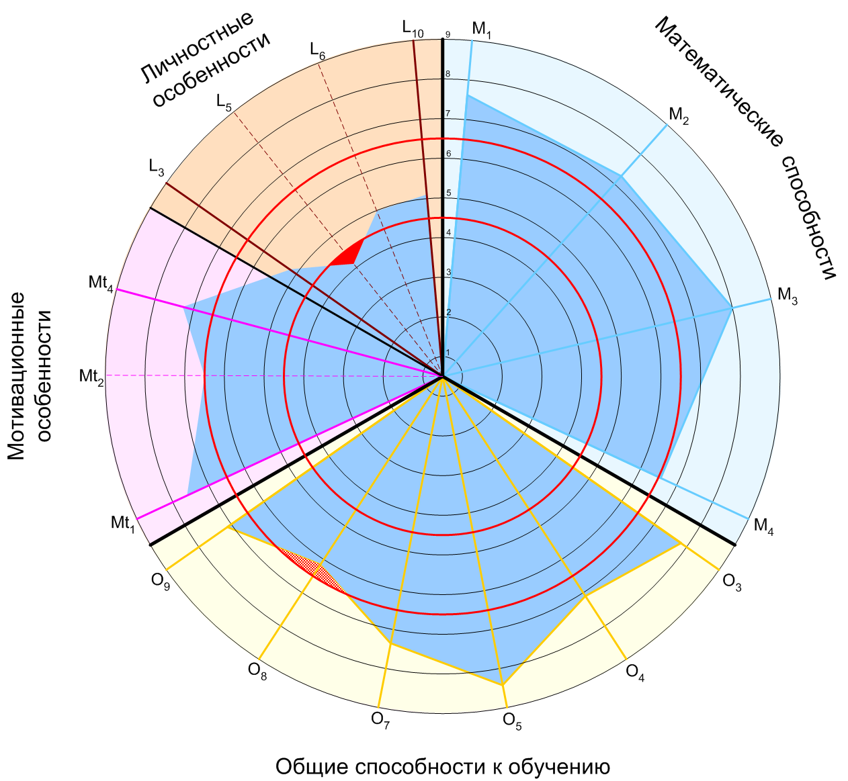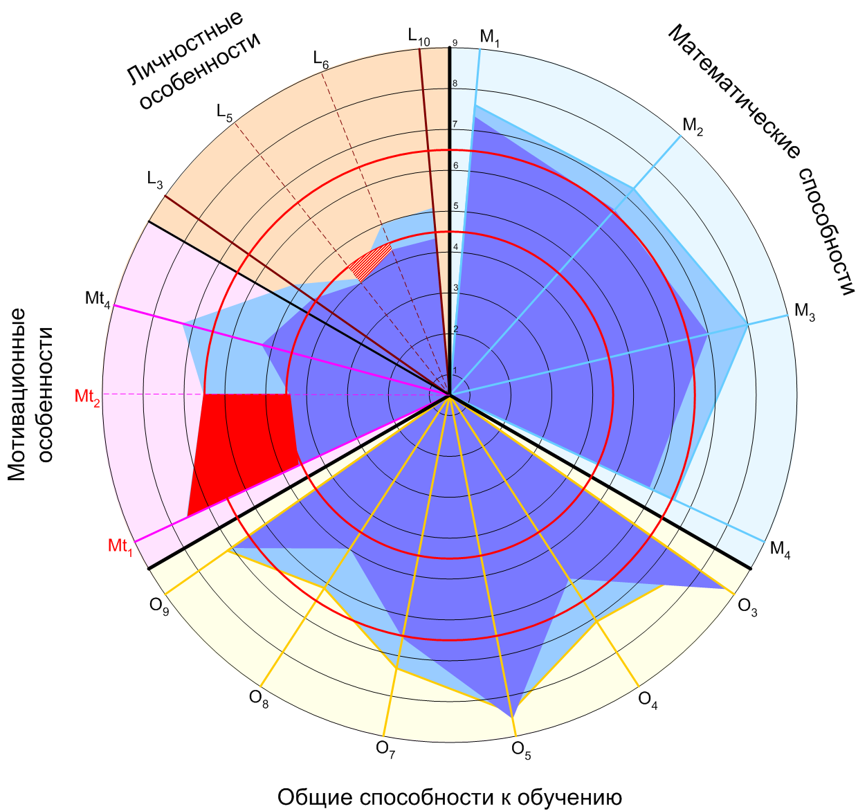
а) 1 подтип б) 2 подтип
Рис. 3. Проблемные зоны для студентов 1-го типа
2-й тип. Высокий уровень развития общих способностей к обучению сочетается с относительно низким уровнем развития отдельных математических способностей.
К этому типу мы относим студентов группы № 5 (всего 35 %). Они демонстрируют среднюю успешность учебной математической деятельности, при этом указывая на высокий уровень собственных трудностей в обучении математике. Проблемная зона для данного типа студентов состоит из двух участков: участка, отвечающего за развитие отдельных математических способностей – вычислительных и логических (показатели М₁, М₃), и участка, отвечающего за повышение познавательной мотивации (показатель Mt₁). Дополнительно можно провести работу по улучшению показателя О₈ (способность к образному конструированию – штриховка на рис. 4).
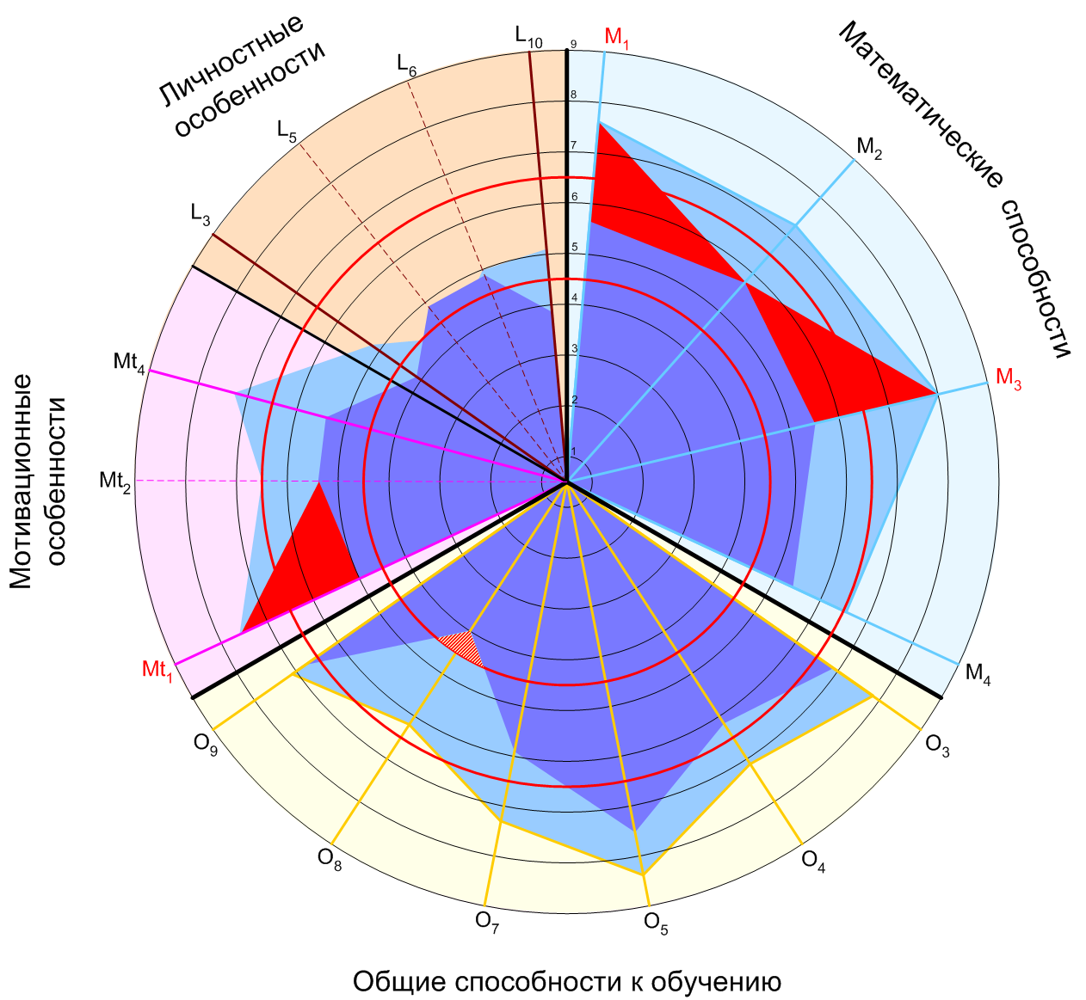
Рис. 4. Проблемная зона для студентов 2-го типа
3-й тип. Высокий уровень развития общих способностей к обучению сочетается с относительно низким уровнем развития основных математических способностей.
К этому типу мы относим студентов групп № 2 и № 3 (всего 30 %). Данные студенты указывают на низкий уровень собственных трудностей в обучении математике. В соответствии с особенностями каждой из групп № 2 и № 3 среди этих студентов можно выделить следующие подтипы:
- студенты, демонстрирующие средний уровень успешности в обучении математике (см. рис. 5а).
Проблемная зона для студентов 1-го подтипа 3-го типа состоит из нескольких участков: участка, отвечающего за развитие основных математических способностей – вычислительных, пространственных и логических (показатели М₁, М₂, М₃); участков, отвечающих за повышение мотивации приобретения знаний и достижения (показатели Mt₁, Mt₄), а также участков, отвечающих за улучшение таких личностных недостатков, как повышенная импульсивность и эмоциональная неустойчивость (показатели L₂, L₁₀).
- студенты, демонстрирующие низкий уровень успешности в обучении математике (см. рис. 5б).
Проблемная зона для студентов 2-го подтипа 3-го типа отличается от предыдущей тем, что мотивационная компонента несколько сократилась (мотивация достижения в пределах нормы), однако расширилась личностная компонента (связанная как с уровнем эмоциональной устойчивости, так и с реактивностью студентов).

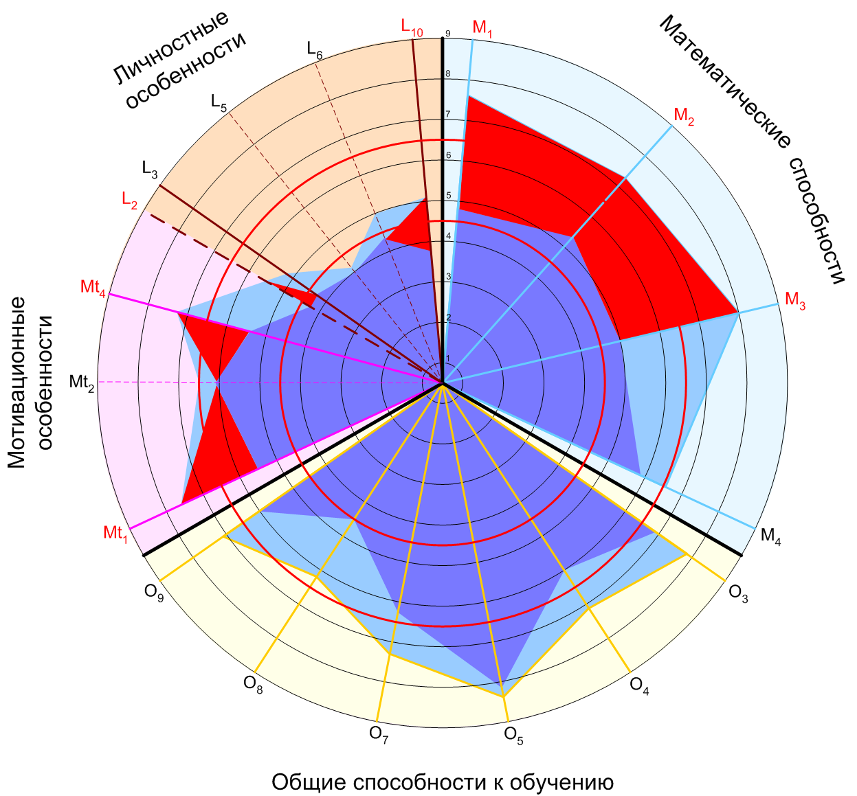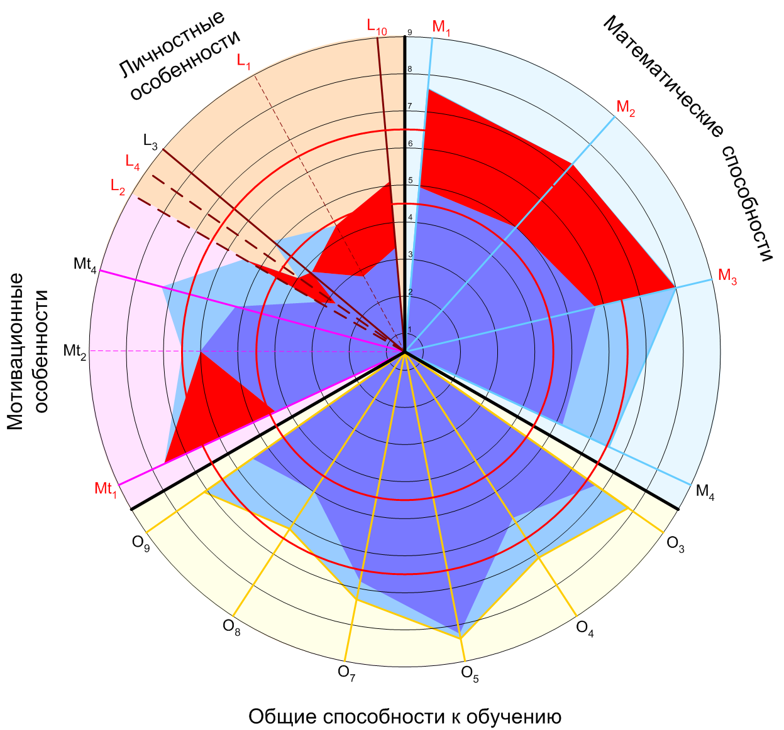
а) 1 подтип б) 2 подтип
Рис. 5. Проблемные зоны для студентов 3-го типа
4-й тип. Относительно низкий уровень развития общих способностей к обучению сочетается с относительно низким уровнем развития математических способностей.
К этому типу мы относим студентов группы № 6 (19 % от общего количества человек). Данные студенты демонстрируют низкую успешность учебной математической деятельности, при этом указывая на высокий уровень собственных трудностей в обучении математике (см. рис. 6).
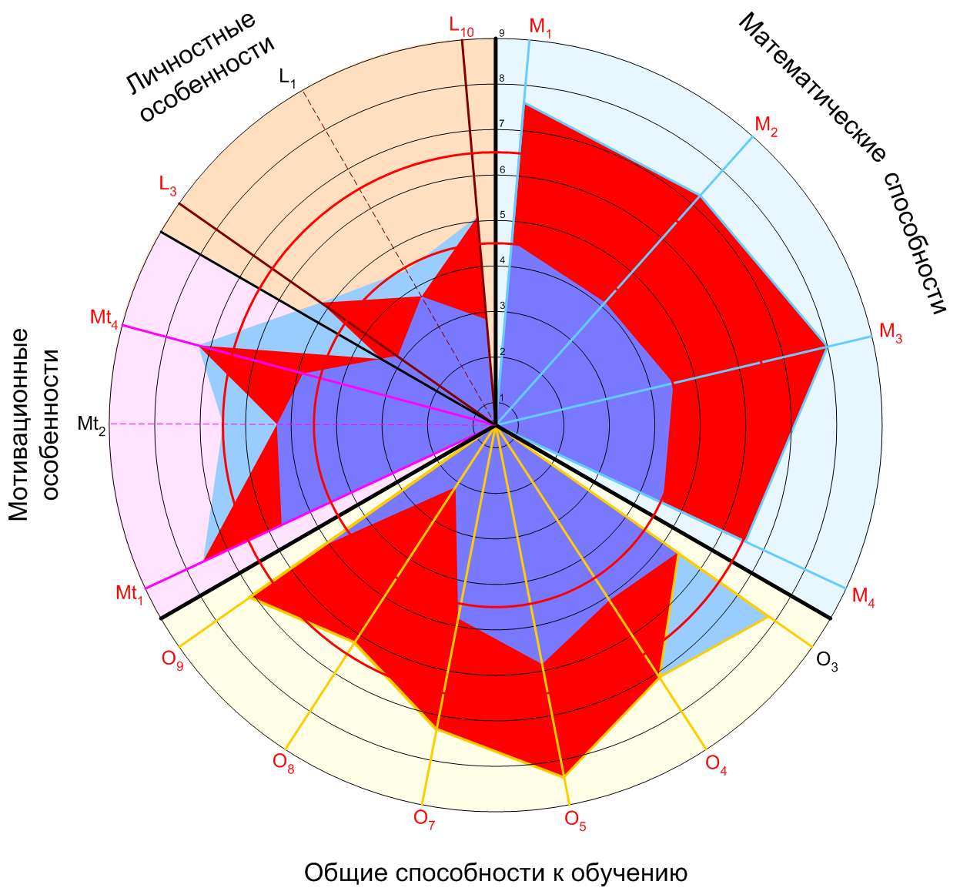
Рис.6. Проблемная зона для студентов 4-го типа
Проблемная зона студентов 4-го типа включает все области и говорит о необходимости развития у этих студентов как когнитивных способностей (специальных математических и общих), так и мотивационно-личностных характеристик. Очевидно, этот тип студентов требует максимального коррекционного воздействия для эффективного преодоления трудностей в обучении математике.
Таким образом, в рамках констатирующего эксперимента мы реализовали на практике первую часть теоретической модели преодоления трудностей в обучении математике у студентов вузов, основанную на принципах дифференциации и опоры на проблемные зоны. Важнейшим этапом указанной модели и всего исследования в целом является нахождение психолого-педагогических условий преодоления трудностей в обучении математике. Полученные экспериментальные результаты позволили нам конкретизировать разработанные ранее условия:
- 1-я группа – условия, связанные с развитием оптимального соотношения общих способностей к обучению и специальных математических способностей, в соответствии с проблемной зоной данного типа студентов;
- 2-я группа – условия, связанные с формированием мотивационно-личностных характеристик, попавших в проблемную зону данного типа студентов.
Эти условия были созданы в рамках специальной коррекционно-развивающей Программы, включающей 4 этапа: установочный, диагностический, коррекционный и оценочный. В ходе осуществления Программы, со студентами специальности «Психология» в рамках курсов «Математика» и «Элементы дискретной математики», особое внимание уделялось организации учебной математической деятельности студентов, основанной на принципах: продуктивного учебного взаимодействия преподавателя со студентами и студентов друг с другом и проблемности. Кроме того, содержание самих курсов, а также значительная часть заданий имели психологическую направленность.
В четвёртом параграфе нами подробно описаны этапы Программы, а также задачи, методы и формы работы на каждом её этапе.
Рассмотрим основные формы и методы работы со студентами, которые применялись в ходе коррекционного этапа Программы.
    - Лекционные занятия с использованием проблемных ситуаций и частично-поисковых заданий.
Процесс изучения нового материала строился с использованием проблемных ситуаций различной степени сложности: это и формулирование новых понятий на основе обобщения предыдущих, и применение только что изученных теоретических сведений к нестандартным практическим ситуациям, и др. Указанные проблемные ситуации предлагались всем студентам, однако в первую очередь они были рассчитаны на студентов 1-го типа, а также студентов 2-го и 3-го типов. При этом участие студентов 4-го типа не было только пассивным, они привлекались к обсуждению предложенных вариантов и принятию окончательного решения.
Часть времени на лекции отводилась на решение частично-поисковых заданий. Работа была организована в форме эвристической беседы «Профессора» с «Простаком» и «Занудой», содержанием которой служили занимательные задачи по теме занятия.
    - Практические занятия с использованием дифференцированного подхода, «центров» развития и рейтинговой оценки.
Практические занятия по своей структуре были построены в соответствии с основными этапами организации учебной деятельности. А именно: а) устная работа студентов под руководством преподавателя, направленная на создание позитивного эмоционального настроя на занятии, а также на повторение лекционного материала; б) постановка перед студентами дифференцированной системы учебных задач, при этом мы выделяли 3 уровня сложности: первый – для студентов 1-го типа, второй – для студентов 2-го и 3-го типов и третий – для студентов 4-го типа; в) решение студентами системы учебных задач, соответствующих их типу, посредством конкретных учебных действий, при этом центральным критерием правильного подбора системы задач являлось самостоятельное успешное их решение студентами; г) контролирующие действия в ходе проведения практических занятий осуществлялись с помощью контрольных заданий, которые студенты выполняли в конце каждого занятия; д) оценочные действия представляли собой оценку в баллах, выставляемую преподавателем по результатам проверки письменных работ студентов, эта деятельность осуществлялась в рамках Положения о рейтинговой системе оценки, принятого в ЧГУ.
С целью повышения интереса к учебной деятельности и совершенствования отдельных мыслительных операций, часть времени на практических занятиях была посвящена групповой работе в «центрах развития». Нами были организованы центры, позволяющие развивать компоненты математического мышления: «Логический центр», «Геометрический центр» и «Вычислительный центр» и центры, позволяющие развивать компоненты общего мышления: «Центр развития способностей к классификации», «Центр развития способностей к обобщению» и «Центр развития памяти».
    - Организация самостоятельной работы студентов, дифференцированная по степени сложности и учитывающая предыдущие результаты.
После каждого практического занятия студентам предлагались карточки с заданиями для домашней работы, дифференцированные по тому же принципу, что и для аудиторной работы, также проводилась коррекция предыдущих ошибок. Ещё одним компонентом самостоятельной работы студентов было выполнение заданий, направленных на самоактуализацию мотивации достижения, а также на повышение эмоциональной устойчивости и способности к саморегуляции у студентов, на сглаживание реактивных проявлений в поведении студентов, на формирование уверенности в себе.
4) Исследовательская работа студентов.
Завершающий этап коррекционной работы состоял в выполнении творческого задания на тему «Применение теории графов для улучшения инфраструктуры моего района». Для этого были выбраны 4 района г. Череповца, а студенты каждой группы разделены на 4 подгруппы. Целью задания являлось изучение особенностей инфраструктуры своего района и поиск проблемных зон. Применяя знания по теории графов, каждая подгруппа студентов вносила свои предложения по улучшению дорожного движения, расположения поликлиник, детских садов и т. д. в своём районе.
Таким образом, в ходе проведения практических занятий мы старались максимально реализовать принципы, сформулированные в рамках теоретической модели преодоления трудностей в обучении математике.
Эффективность проведённой работы по преодолению трудностей в обучении студентов математике, оценивалась нами в соответствии с критериями: 1) качественное изменение статуса студентов в отношении трудности и успешности их учебной математической деятельности; 2) количественное изменение психологических особенностей испытуемых, детерминирующих трудности в обучении математике, а также непосредственного ощущения трудностей.
По первому критерию были проанализированы различия в распределении студентов экспериментальной и контрольной групп по четырём выявленным типам. Это дало возможность проследить, изменился ли статус студентов в отношении трудности и успешности их учебной математической деятельности, определяемый по принадлежности студента к тому или иному типу, в результате проведения коррекционной работы и носят ли эти изменения достоверный характер (см. табл. 3). Достоверность различий проверялась с помощью статистического критерия Фишера φ* ($ϕ_{\text{кр}\text{.}}^{}=1,\text{64}$ для $α≤0,\text{05}$). Анализ конкретных траекторий движения студентов указал постепенный характер такого перехода.
Таблица 3
Распределение по типам студентов экспериментальной и контрольной групп
Типы студентов | Экспериментальная группа |  | Контрольная группа
Типы студентов | Первичная диагностика, % | Повторная диагностика, % | Первичная диагностика, % | Повторная диагностика, %
1 тип. Высокий уровень развития общих способностей к обучению сочетается с высоким уровнем развития математических способностей | 12 | 28 | 14 | 16
 | $ϕ_{\text{эмп}\text{.}}^{}=1,\text{82}$; $α≤0,\text{05}$  Значимое увеличение |  | Нет различий
2 тип. Высокий уровень развития общих способностей к обучению сочетается с относительно низким уровнем развития отдельных математических способностей | 40 | 35 | 29 | 34
 | Нет различий |  | Нет различий
3 тип. Высокий уровень развития общих способностей к обучению сочетается с относительно низким уровнем развития основных математических способностей | 30 | 32 | 37 | 32
 | Нет различий |  | Нет различий
4 тип. Относительно низкий уровень развития общих способностей к обучению сочетается с относительно низким уровнем развития математических способностей | 18 | 5 | 20 | 18
 | $ϕ_{\text{эмп}\text{.}}^{}=1,9$;$α≤0,\text{05}$  Значимое уменьшение |  | Нет различий
По второму критерию установлено наличие статистически значимых положительных изменений по отдельным показателям схемы детерминант трудностей в обучении математике у студентов 1-го, 2-го и 3-го типов экспериментальной группы, а также снижение значений признака «Субъективное ощущение трудностей» для студентов 1-го и 3-го типов (см. табл. 4). Достоверность сдвигов в значениях исследуемых признаков проверялась с помощью критерия Вилкоксона. Для студентов 2-го типа положительные изменения когнитивных и мотивационных особенностей прежде всего, повлияли на успешность в обучении математике, тогда как изменения в собственном ощущении трудностей ещё не произошли. И это объяснимо, действительно большинство студентов перешли из самого слабого 4-го типа, и для адекватного восприятия собственного нового статуса им потребуется некоторое время.
Таблица 4
Наличие положительных изменений показателей схемы детерминант трудностей в обучении математике для 3-х типов студентов экспериментальной группы
Параметры | 1-й тип |  | 2-й тип |  | 3-й тип
1 | 2 |  | 3 |  | 4
Кол-во студентов, % | 28 |  | 35 |  | 32
Математические способности
М₂ – пространственные способности | +* | + |  | ++**
М₃ – логические способности | + | – |  | +
Общие способности к обучению
О₄ – способность к классификации | – | + |  | –
О₅ – словесная память | – | ++ |  | –
1 | 2 | 3 |  | 4
О₉ – способность к обобщению | + | ++ |  | ++
Мотивационные показатели
Mt₁ – мотивация приобретения знаний | – | + |  | +
Трудности в обучении математике
Признак «cубъективное ощущение  трудностей» | Установлен значимый отрицательный сдвиг, $α≤0,\text{01}$ | Нет сдвига |  | Установлен значимый отрицательный сдвиг, $α≤0,\text{05}$
*Значимый положительный сдвиг установлен на уровне значимости $α≤0,\text{05}$; ** – $α≤0,\text{01}$.
Итак, оценка эффективности представленной специальной Программы показала, что, во-первых, у студентов экспериментальной группы наблюдается положительная динамика как в отношении снижения субъективного ощущения трудностей, так и в отношении повышения объективной успешности их учебной математической деятельности. Во-вторых, эта динамика связана, по нашему мнению, с улучшением тех способностей и особенностей, которые входили в соответствующую проблемную зону и подлежали целенаправленной коррекции.
Однако мы считаем, что проблема взаимосвязи развития определённых способностей и формирования теоретического мышления испытуемых изучена нами недостаточно глубоко. Поэтому, в качестве дополнительного было проведено исследование уровней развития общего и математического мышления у студентов экспериментальной и контрольной групп. Оно показало, что развитие общего мышления большинства студентов экспериментальной группы находится на самом высоком – рефлексирующем уровне, для контрольной группы – только на аналитическом. В отношении математического мышления статистически значимые результаты выявлены на аналитическом и рефлексирующем уровнях, что свидетельствует о более высоком уровне развития содержательного обобщения и рефлексии у студентов экспериментальной группы.
В заключении обобщены полученные результаты и представлены выводы:
- В современной педагогической психологии понятие «трудность» трактуется неоднозначно, мы считаем, что наиболее широким психологическим основанием для определения данного понятия является деятельностный подход. В психолого-педагогических исследованиях особое внимание уделяется проблемам трудностей в обучении, при этом акцент делается на ту негативную роль, которую они играют в процессе развития личности как то неуспеваемость, дезадаптация и т.д. В результате, по нашему мнению, наблюдается дефицит как в конкретных теоретических концепциях, так и в технологиях организации специальной коррекционной деятельности по преодолению трудностей в обучении у школьников, и, особенно у студентов.
- Мы считаем, что для эффективного решения задача преодоления трудностей в обучении должна быть конкретизирована, а именно представляет интерес решение частной задачи преодоления трудностей в обучении математике у студентов вузов. В качестве исходных параметров, характеризующих учебную математическую деятельность студентов, целесообразно рассмотреть признаки «объективная успешность» и «субъективное ощущение трудностей». Однако главным дифференцирующим признаком, по нашему мнению, является соотношение уровней развития общих способностей к обучению и специальных математических способностей.
- В итоге мы выделили 4 основных типа студентов, для каждого из которых определили проблемную зону, охватывающую те способности или мотивационно-личностные характеристики представителей данного типа, которые находятся на относительно низком уровне развития. Оптимальным с точки зрения эффективности обучения математике является 1-й тип студентов, не оптимальным – 4-й тип.
- Стратегической линией в решении задачи преодоления трудностей в обучении математике у студентов вузов выступает организация их учебной математической деятельности, основанная на принципах дифференциации (выделение типических групп студентов) и опоры на проблемные зоны (для представителей каждого из типов). Конкретными психолого-педагогическими условиями преодоления указанных трудностей являются:
• 1-я группа – условия, связанные с развитием оптимального соотношения общих способностей к обучению и специальных математических способностей, в соответствии с проблемной зоной данного типа студентов;
• 2-я группа – условия, связанные с формированием мотивационно-личностных характеристик, попавших в проблемную зону данного типа студентов.
- Эти условия были созданы в рамках специальной Программы, включающей 4 этапа: установочный, диагностический, коррекционный и оценочный. Реализация Программы для специальности «Психология» в процессе обучения математическим дисциплинам предусматривала целенаправленную работу со студентами как во время лекционно-практических занятий, так и в ходе самостоятельной работы, с использованием принципов: организации продуктивного учебного взаимодействия преподавателя со студентами и студентов друг с другом и проблемности.
- Оценка эффективности проведённой коррекционной работы по преодолению трудностей в обучении математике у студентов вузов показала, во-первых, повышение статуса студентов экспериментальной группы в отношении трудности и успешности их учебной математической деятельности путём перехода в более оптимальную типическую группу; во-вторых, наличие положительных изменений по отдельным показателям схемы детерминант трудностей в обучении математике у студентов 1-го, 2-го и 3-го типов экспериментальной группы, а также снижение субъективного ощущения трудностей у студентов 1-го и 3-го типов.
Таким образом, считаем проведённую коррекционную работу эффективной. Перспективным направлением дальнейшей работы можно назвать изучение взаимосвязей трудностей в обучении математике с уровнем развития теоретического мышления (как общего, так и математического). Выводы, полученные нами в рамках дополнительного исследования, это подтверждают.
Содержание диссертации отражено в 7 публикациях автора.
В изданиях, рекомендованных ВАК:
- Парыгина, С. А. Психологические факторы возникновения трудностей при изучении математики студентами специальности «Психология» [Текст] / С. А. Парыгина // Вестник Вятского государственного гуманитарного университета. Серия: Педагогика и психология.– Киров, 2009.– №1(3).– С. 149-154 (0,63 п.л.).
- Парыгина, С. А. Трудности в обучении математике у студентов вузов и психологические условия их преодоления [Текст] / С. А. Парыгина // Вестник Череповецкого государственного университета. – Череповец, 2010. – №3(26). – С. 26-32 (0,5 п. л.).
В других изданиях:
- Парыгина, С. А. Особенности мышления студентов – будущих психологов с различными типами трудностей обучения (на примере изучения математики) [Текст] / С. А. Парыгина // Сборник трудов участников VIII Межвузовской конференции молодых учёных / Отв. ред. В. В. Заболтина. – Череповец: ГОУ ВПО ЧГУ, 2007. – С. 79-82 (0,18 п. л.).
- Парыгина, С. А. Психологические особенности субъективной и объективной оценки трудностей при изучении математики студентами – будущими психологами [Текст] / С. А. Парыгина // Вестник Череповецкого государственного университета. – Череповец, 2007. – №1(12). – С. 139-144 (0,66 п. л.).
- Парыгина, С. А. Совершенствование математической подготовки студентов- психологов путем выявления и преодоления трудностей, возникающих в процессе обучения [Текст] / С. А. Парыгина // Материалы II Региональной научно-практической конференции «Проблемы фундаментальной подготовки специалистов в школе и вузе в контексте современности» / Ред.-сост. А. Е. Новиков. – Череповец: ГОУ ВПО ЧГУ, 2009. – С. 282-286 (0,2 п. л.)
- Парыгина, С. А. Психолого-педагогические условия преодоления трудностей в обучении студентов математике [Текст] / С. А. Парыгина // Труды II Международной научно-методической конференции «Высшее профессиональное образование: традиции и инновации». – Кемерово, 2009. – С. 119-123 (0,5 п. л.).
- Парыгина, С. А. Развитие математического мышления в процессе обучения студентов вузов [Текст] / С. А. Парыгина // Материалы Всероссийской научно-практической конференции «Череповецкие научные чтения – 2009». – Ч. 2. – Череповец: ГОУ ВПО ЧГУ, 2010. – С. 185-187 (0,24 п. л.).

